 Адрес изготовителя:
Россия, 456306 Челябинская обл., г. Миасс, ул. Гражданская 1а, ЗАО «Делсот»
Тел./факс: (3513) 576-770, 576-880, 576-829, 576-498;
E-mail: office@delsot.ru, market@delsot.miass.ru, http://delsot.ru

Тепловые завесы
ТЗ-4Т1,5 и ТЗ-4Т1,2
Для трамваев и троллейбусов
ПАСПОРТ
КТО.80.590.00.000 ПС

Декларация о соответствии № TC RU Д-RU.АД06.В.00074 с 21.06.2016 г. по 20.06.2021 г.
Внимание! Перед выключением необходимо принудительно оставить завесу работать несколько минут в режиме обдува (работает только вентилятор) для снятия остаточного тепла нагревателя.
Перед началом монтажа и эксплуатации внимательно ознакомьтесь с настоящим паспортом и следуйте его рекомендациям.
В связи с систематически проводимыми работами по совершенствованию конструкции и технологии изготовления возможны расхождения между данным паспортом и поставляемым изделием, не влияющие на условия эксплуатации.
1 Назначение изделия и Условия эксплуатации
1.1 Тепловые завесы серии ТЗ - 4Т предназначены для защиты открытого дверного проема на электро-транспорте (трамваи, троллейбусы) путем создания струйной воздушной преграды, которая разделяет воздушные массы снаружи и внутри салона. При отключении трубчатых электронагревателей (ТЭНРов) тепловая завеса может быть использована в летнее время - для зашиты от проникновения пыли и насекомых. Расположение тепловых завес – горизонтальное, над дверным проемом.
1.2 Условия эксплуатации:
- температура окружающего воздуха ………………………………. - 40 ... + 40 ⁰C
- относительная влажность воздуха при +25°С ……………………. не более 80 %
2 технические характеристики и показатели энергоэффективности
Таблица 1
Наименование параметра |  | Исполнение завесы
 |  | ТЗ - 4Т1,5 | ТЗ - 4Т1,2
2.1 Номинальная потребляемая мощность, кВт |  | 4
2.2 Напряжение питания (нагревателей), В/ род тока |  | 550 /постоянный
2.3 Мощность эл./двигателя обдува (без обогрева воздуха),кВт |  | 0,1
2.4 Напряжение питания эл./двигателя обдува, В/ род тока |  | 24±6/постоянный
2.5 Перепад температур входящего и выходящего (на расстоянии 1м) воздуха при полной мощности, °С, не менее |  | 20
2.6 Длина струи, м |  | 2,2
2.7 Скорость потока на выходе, м/с |  | 5,5
2.8 Производительность, м³/ч |  | 750
2.9 Сечение подводимого провода, мм² , не менее |  | 2,5
2.10 Габаритные размеры, мм, не более | длина, мм | 1510 | 1210
2.10 Габаритные размеры, мм, не более | ширина, мм | 195 | 195
2.10 Габаритные размеры, мм, не более | высота, мм | 215 | 215
2.11 Монтажное расстояние, мм |  | 1463±7 | 1163±7
2.12 Масса, кг, не более |  | 16,0 | 15,0
2.13 Класс защиты от поражения электрическим током |  | II
2.14 Степень защиты – |  | IP21
2.15 Срок службы с момента ввода в эксплуатацию, не менее, лет |  | 10
3 Комплектность
3.1 Тепловая завеса ………………………………………….… 1 шт.
3.2 Паспорт ………………………….…………………………. 1 шт.
3.3 Упаковка ………………………………………………….... 1 шт.
4 Требования безопасности
4.1 Работы по обслуживанию завес должен проводить специально подготовленный электротехнический персонал.
4.2 При срабатывании аварийного терморегулятора необходимо обесточить завесу, выяснить причины, вызвавшие срабатывание, устранить их и только после этого осуществить повторное включение завесы.
4.3 ЗАПРЕЩАЕТСЯ:
- класть на завесу любые предметы, закрывать её шторами во избежание перегрева и возможного возгорания;
- эксплуатация завесы в вертикальном положении;
- проводить работы по обслуживанию завесы без снятия напряжения и до полного остывания нагревателей;
- эксплуатация тепловой завесы с открытыми крышками или кожухом;
- размещать изделие в непосредственной близости от легковоспламеняющихся материалов;
- работа тепловой завесы при отключенном вентиляторе.
5 Устройство и принцип работы
5.1 Тепловая завеса состоит (см. рис. 2) из основания поз. 1, внутри которого установлены три оребрённых трубчатых электронагревателя (ТЭНР) поз. 2, соединенные последовательно, двигатель поз. 3 и вентилятор поз. 4. Управление работой изделия производится из кабины водителя. Принципиальная электрическая схема приведена на рис. 1.
5.2 Вентилятор всасывает воздух через перфорированную стенку кожуха поз. 5, поток воздуха, который проходя через нагреватели нагревается и выбрасывается через выходное сопло в виде широкого шлейфа.
5.3 Завеса снабжена двумя термовыключателями без самовозврата поз. 6 для аварийного отключения нагревателей в случае перегрева корпуса. При срабатывании термовыключателей прекращается нагрев, вентилятор работает. Для включения нагрева необходимо открыть кожух завесы и нажать кнопки термо-выключателей для приведения их в положение «включено» (при нажатии кнопок слышен тихий щелчок контактов термовыключателей).
Перегрев может наступить от следующих причин:
- входное и выходное окна завесы загромождены посторонними предметами (в том числе, сильное загрязнение);
- вышел из строя двигатель вентилятора;
5.4 Внимание! Перед выключением необходимо принудительно оставить завесу работать несколько минут в режиме обдува (работает только вентилятор) для снятия остаточного тепла нагревателей.
6 Размещение и монтаж
6.1 Тепловая завеса устанавливается на электротранспорте с учётом требований п 1.1 и 1.2.
6.2 Установку, подключение и периодическое обслуживание тепловой завесы должен выполнять персонал, имеющий квалификационную группу по электробезопасности не ниже третьей.
6.3 Все электромонтажные работы должны выполняться согласно электротехническим правилам и нормам эксплуатации оборудования, работающего под напряжением до 1000 В с соблюдением правил технической эксплуатации электроустановок потребителей (ПТЭЭП).
6.4 Перед монтажом тепловой завесы следует проверить её с целью выявления и исправления по-вреждений, вмятин и других дефектов, образовавшихся при транспортировке. Особое внимание следует обратить на целостность трубчатых электронагревателей. Сопротивление изоляции должно быть не менее 20 МОм, в случае снижения следует просушить включением завесы на 1/3 номинального напряжения или при температуре 120…150°С в течение 4…6 часов.
6.5 Электрический монтаж следует производить с учетом подключения электронагревателей в отдельную цепь 550В постоянного тока, электродвигателей в отдельную цепь 24В постоянного тока, термовыключателей в отдельную цепь управления 24В постоянного тока. Согласование режимов работы тепловой завесы согласно п.5 обеспечивается системой управления электротранспорта.
6.6 Тепловые завесы крепятся к дверному проему через отверстия в корпусе на крепежные болты.
Расстояние между посадочными отверстиями в стене для различных моделей приведены в табл.1
6.7 Подключение тепловой завесы осуществляется согласно электрической схеме (рис. 1) в соответствии с “Правилами эксплуатации электроустановок”. Сечение кабеля должно соответствовать таблице 1.
7 Правила хранения и транспортирования УТИЛИЗАЦИЯ
7.1 Тепловая завеса должна храниться в закрытых помещениях в условиях, исключающих возможность воздействия солнечных лучей, влаги, резких колебаний температуры.
7.2 Температура окружающего воздуха при хранении завесы должна быть в пределах от +1°С до +40°С. Относительная влажность воздуха при температуре +25°С должна быть не более 80%.
7.3 Транспортирование тепловой завесы в заводской упаковке допускается производить любым видом транспорта на любые расстояния. Условия транспортирования в части воздействия климатических факторов - по группе условий хранения 4 (Ж2) ГОСТ 15150-69; условия транспортирования в части воздействия механических факторов - по группе условий транспортирования Л ГОСТ 23216-78.
7.4 Материалы, применяемые в тепловой завесе, не опасны для окружающей среды. Изделие не содержит драгметаллов. По истечению срока службы, перед утилизацией, тепловую завесу вывести из строя: отрезать кабель питания. После этого сдать тепловую завесу в металлолом.
7.5 По истечении срока службы, перед утилизацией, произвести демонтаж тепловой завесы с электро-транспорта. После этого завесу сдать в металлолом.
8 ГАРАНТИИ ИЗГОТОВИТЕЛЯ
8.1 Изготовитель гарантирует соответствие тепловой завесы требованиям технических условий при соблюдении потребителем условий эксплуатации, хранения, транспортирования.
8.2 Гарантийный срок хранения - 1 год. Гарантийный срок эксплуатации – 1 год с момента продажи тепловой завесы. Гарантийный срок исчисляется со дня изготовления тепловой завесы, если день его продажи установить невозможно.
В течение гарантийного срока завод - изготовитель в отношении недостатков тепловой завесы удовле-творяет требования потребителя в соответствии с действующим законодательством, при условии соблюдения потребителем правил эксплуатации, хранения и транспортирования.
8.3 Гарантийное обслуживание производится при предъявлении документов, подтверждающих факт и условия покупки тепловой завесы. При отсутствии таких документов доказывание факта и условий покупки тепловой завесы, в том числе факта предоставления гарантии и её условий осуществляется потребителем в порядке, установленным законодательством.

9 СВИДЕТЕЛЬСТВО О ПРИЁМКЕ
Тепловая завеса ТЗ - 4Т _______ соответствует ТУ 3442-023-12589972-2006 и признана годной к эксплуатации.
Дата выпуска ___________________________ Штамп ОТК

Продан ________________________________ Дата продажи ______________________
Наименование предприятия торговли и печать

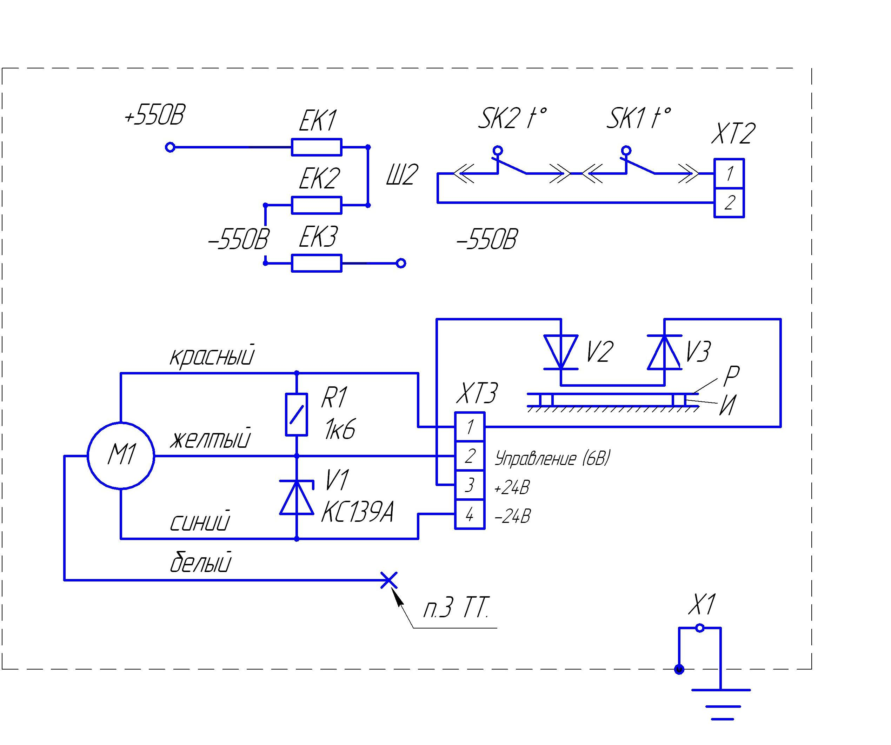
XТ2; XТ3 – колодки клеммные
ЕК1; ЕК2; ЕК3 – электронагреватели ТЭНР;
SK1; SK2 – термовыключатель без само-возврата;
M1 – электродвигатель привода вентилятора (на 24В);
Ш1; Ш2 – шина;
Р – радиатор;
И – изолятор шинный;
V1 – стабилитрон;
V2; V3 – диоды;
R1 – резистор;
Х1 – элемент конструкции заземления
Рисунок 1 - Схема электрическая принципиальная

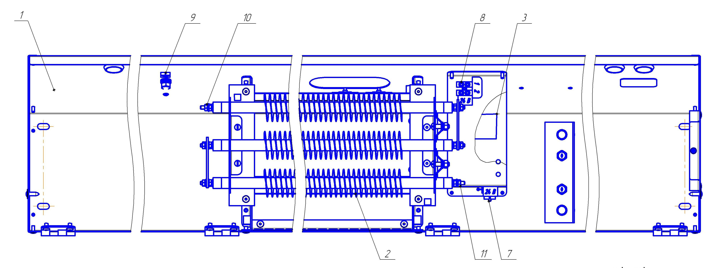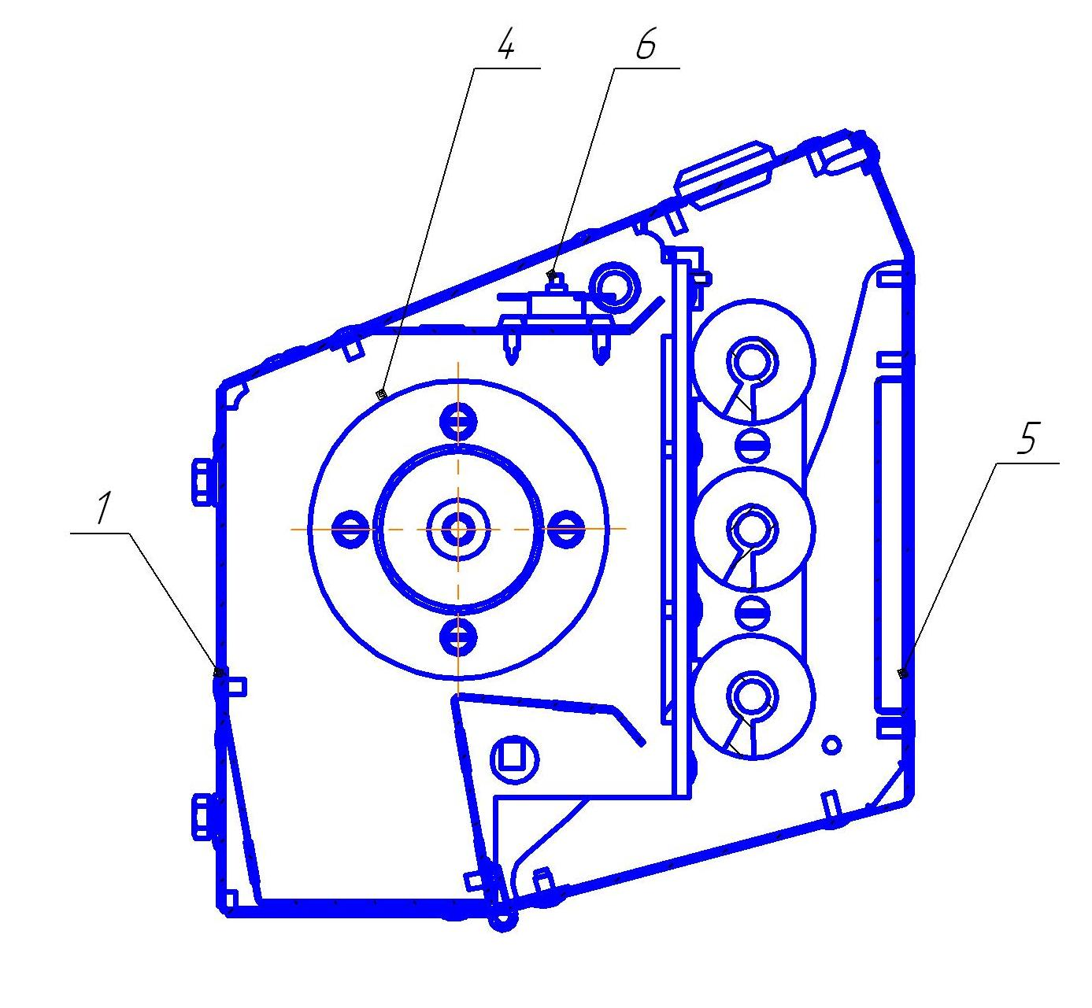
1 - Основание; 2 - Нагреватели (ТЭНР); 3 - Электродвигатель; 4 - Вентилятор; 5 – Кожух; 6 - Термовыключатель (2 шт.); 7 - Колодка для подключения к двигателю ±24В; 8 - Колодка цепи термовыключателей для подключения к контакторам, подающим питание на нагреватели; 9 - Болт заземления; 10, 11 - Выводы нагревателей для подключения ±550В

Рисунок 2 - Общий вид

